- Ingresa al buscador.

- Selecciona la opción Banco de Bogotá productos y servicios bancarios en línea.

- Ubique el boton AvalPay Center enla parte inferior derecha de la pantalla.

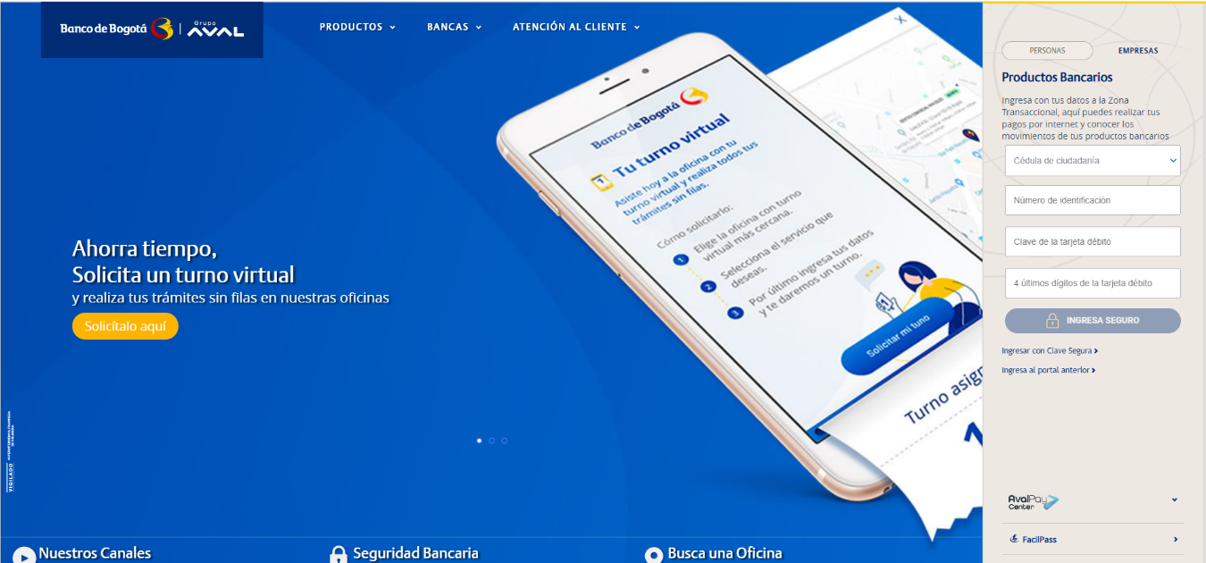

- Seleciona la opcion Banco de Bogota Crediservice

Banco de Bogotá Crediservice

- Ingrese en la barra de busqueda el nombre del colegio (COLEGIO BILINGUE REINO UNIDO)

- De clic en pagar
7.
- Digite codigo de estudiente ( 4 ultimo digitos que aparecen en la tarjeta azul del banco Bogota con la que realiza sus pago en efectivo en la parte trasera)
- Confirme nuevamente codigo de estudiante

- Digite valor a pagar
- Detalle de pago ( pension o ruta) recuerde que estos dos pago son en transferencias separadas.

- *Acepte términos y condiciones
*Nuevamente clic en pagar
*Continúe con toda la información del medio de pago que usted desea.

